EINLADUNG

… eine besondere deutsch-französische online-Veranstaltung des ZEW Mannheim
… am 10.11.2020 (12.30-13.30 Uhr), die auch für das DFH-Publikum interessant sein könnte: Sylvie Goulard im Austausch mit ZEW-Experten Friedrich Heinemann zu den europäischen Wiederaufbauplänen nach Corona.
Zuschauer können Ihre Fragen per Zoom oder vorab eingeben.

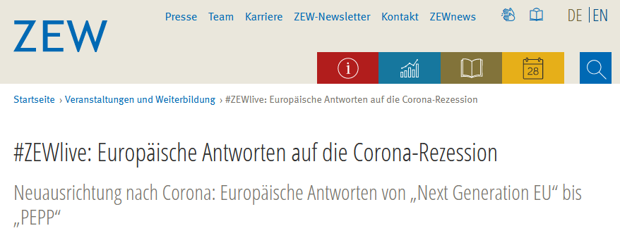

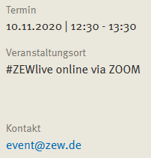

Alles Infos unter: https://www.zew.de/veranstaltungen-und-weiterbildung/detail/zewlive-europaeische-antworten-auf-die-corona-rezession/3310?cHash=c757db68a6e4e1d0fb8e79c7d8193b97

